МІНІСТЕРСТВО ОСВІТИ І НАУКИ УКРАЇНИ
НАЦІОНАЛЬНИЙ УНІВЕРСИТЕТ "лЬВІВСЬКА ПОЛІТЕХНІКА"

Інститут ІКНІ
Кафедра ПЗ


ЗВІТ
До лабораторної роботи №5
На тему: “Моделювання функціональних вимог програмної системи
мовою UML”
З дисципліни: “Вступ до інженерії ПЗ”
Лектор:
доцент каф. ПЗ
Левус Є.В.

Виконав:
ст. гр. ПЗ-16
Шеремета А.І.

Прийняв:
асист. каф. ПЗ
Самбір А.А.

«____» ________ 2022р.
∑ = ____

Львів – 2022
Тема роботи: Моделювання функціональних вимог програмної системи мовою UML.
Мета роботи: Навчитися описувати функціональну поведінку системи з допомогою діаграми прецедентів.

ТЕОРЕТИЧНІ ВІДОМОСТІ

19. Навіщо використовувати узагальнення між акторами ?
Щоб відобразити можливість доступу до певних функцій, якими можуть користуватися усі актори.
7. Дайте означення усім відношенням, що можливі між прецедентами.
Відношення включення – обов’язкові спільні частини прецедентів.
Розширення – за певних умов доповнює основний (базовий) прецедент.
Узагальнення – спільна поведінка у обох прецедентів.
2. Що таке актор програмної системи?
Користувач системи, який виконує певну роль.

ПОСТАНОВКА ЗАВДАННЯ

Побудувати діаграму прецедентів згідно індивідуального варіанту. Використати обов’язково усі відношення, які використовуються для моделювання вимог. Для кожної системи передбачити щонайменше 2 актора.
7. Інформаційна система «Комунальна платежі»

ОТРИМАНІ РЕЗУЛЬТАТИ

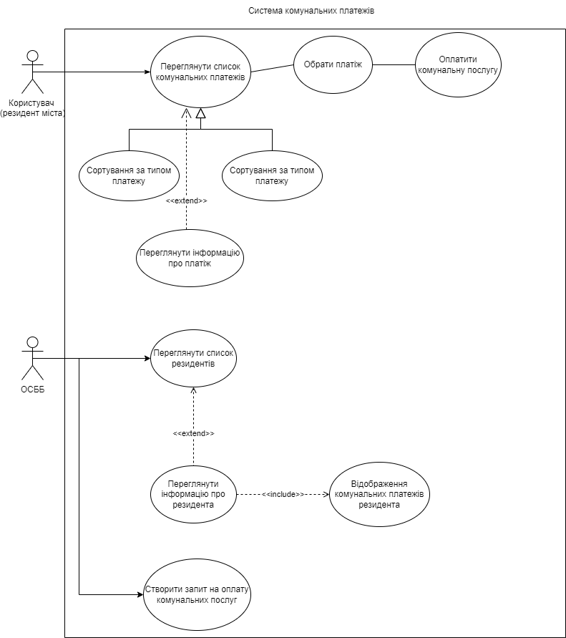

Рис.1. Діаграма прецедентів
В системі участь бере 2 актори:
- Рузидент міста. Оплачує комунальні платежі.
- ОСББ. Опрацьовує платежі.
Головні прецеденти:
- Переглянути список комунальних платежів
- Перегянути список резидентів
- Переглянути інформацію про резидента
- Створити запит на оплату комунальних послуг
- Оплатити платіж

ВИСНОВКИ

На цій лабораторній роботі я навчився описувати функціональну поведінку системи з допомогою діаграми прецедентів, використовувати усі види зв’язків між акторами і прецедентами.

